Sagatavošanās darbu un būvdarbu apraksts
Ārsienas konstrukcijas principiāls risinājums
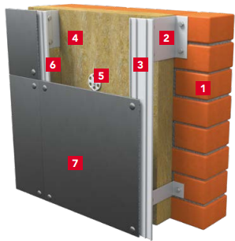
1 - Vieglbetona bloku siena (pec BK sadaļas)
2 - Stiprinājuma elementi (balsteņi)
3 - Vadošie profili (T-veida un L-veida profili)
4 - Siltumizolācija SUPERROCK 100 mm/Pretvēja vate Ventirock F PLUS 50 mm
5 - Dībelis
6 - Vēdināšanas gaisa sprauga 50 mm
7 - Fasādes apšuvums, EQUITONE Tectiva, EQUITONE Natura 8 mm

Ventilējamās fasādes apakškonstrukcija projektēta no šādiem pamatelementiem (tiek pieņemts, ka karkasa konstrukcijas pašsvars ir apm. 2 kg/m²):

- Profils - L 50x40x1,8mm, alumīnija sakausējums EN AW-6063 / T66;
- Profils - L 80x40x3,0mm, alumīnija sakausējums EN AW-6063 / T66;
- Profils - T 100x50x1,8mm, alumīnija sakausējums EN AW-6063 / T66;
- Balstenis – 210x140x40x3mm (KF-210), alumīnija sakausējums EN AW-6063 / T66;
- Balstenis – 210x70x40x3mm (KP-210), alumīnija sakausējums EN AW-6063 / T66;
- Cokola profils ārējais 210/0,8mm, cokola profils perforēts 89/0,8mm, alumīnija sakausējums AL AW5754 H22;
- Termostarplika PE5mm (dubultā);
- Enkurojošais stiprinājums (dībelis ar skrūvi) KLIMAS KPR-FAST K 10x80mm;
- Bultskrūves M10x30mm A2;
- Pašurbjošās skrūves DIN7504K - 4,8x19mm A2.

Fasādes plakne tiek nosiltināta ar akmens vati SUPERROCK, λ_{D}=0.035 W/(m*K) ar biezumu 100 mm un akmens vati Ventirock F PLUS (pretvēja izolācija), λ_{D}=0.034 W/(m*K) ar biezumu 50 mm. Vates plāksnes stiprinot ar EJOT DH dībeļiem un ISOVER FireProtect skrūvēm. Tukšas šuves starp Ventirock F PLUS loksnēm ar izmēru max. 5 mm var tikt aizpildītas ar poliuretāna putām Capatect Füllschaum B1 056/00.
Skārda elementi (ārējās palodzes, parapeti) – Greencoat BT 2023 272 3 Pural matt (S280GD+Z275-M-B) RR23, t = 0,5 mm.
Ventilējamās fasādes apdarei paredzētas:
- Šķiedrcementa plāksnes Equitone Tectiva un Equitone Natura ar biezumu 8 mm ar masu līdz 15,4 kg/m²;
- Equitone Uni-Rivet kniedes 4,0x18 mm K15 Alum/A2;
- Poliamīda distanceri;
- Amortizācijas lenta EQUITONE Foam Tape (Option 1).
Gaisa ieplūdei aizmugurējā ventilācijas telpā ir jānāk no fasādes apakšpuses, loga pārsedzes, griestu savienojumiem vai tamlīdzīgi, un gaisa izvadam jābūt no fasādes augšdaļas, parapeta, palodzes vai tamlīdzīgi.
Ventilācijas atveru izmēram jābūt no 10 mm līdz 20 mm.
Ventilācija ar ventilācijas profilu
Ja vietējie noteikumi pieprasa izmantot ventilācijas profilu, lai aizsargātu dobumu no maziem dzīvniekiem, ventilācijas atveru izmērs ir jāpalielina atkarībā no izmantotā profila atvērtās platības procentuālās daļas, lai sasniegtu minimālo atvērto laukumu, kas lielāks par 50 cm²/m.
Ventilācijas profilam jābūt mazākam par 0,8 mm, ja nevar izvairīties no tā uzstādīšanas starp EQUITONE un pamatni.

Fasādes montāžas darbus tiek sadalīti piecos tehnoloģiskajos posmos:
- Konsoļu montāža
- Cokola profilu montāža
- Izolācijas uzstādīšana
- Vadošo profilu montāža (Apakškmonstrukcija un tās savienojošie elementi jāplāno un jāizvēlas būvkonstruktoram atbilstoši attiecīgajiem standartiem. Apakškonstrukcijas maksimālā izliece slodzes ietekmē ir jāierobežo līdz laidumam/300 laukā. Turklāt apakšējā konstrukcijas maksimālā izliece nedrīkst pārsniegt 4 mm)
- Putuplasta slokšņu montāža (Izmanto starp apakškonstrukciju un paneli kā UNI Rivet stiprinājumu sistēmas daļu, lai nodrošinātu paneļa trīsdimensiju kustību)
- Kopīgais profils (alumīnija borta profils ar melnu pārklājumu papildu horizontālo savienojumu aizvēršanai)
- Apdares lokšņu montāža uz ventilējamās fasādes karkasa

Konsoles montāža

Konsoles montāža ir galvenais ventilējamās fasādes elements. Tās pareizs izvietojums sienā nodrošina uzstādītās sistēmas „ventilējamā fasāde” kvalitāti un drošumu. Konsoles montāžas vietu nosaka apdares loksnes vai stiprinājuma elementu izvietojums fasādē saskaņā ar Būvprojektu un plātņu ražotāja rekomendācijām skat. DVP Pielikums Nr.4, lapa 1, Mezgls VF-01.

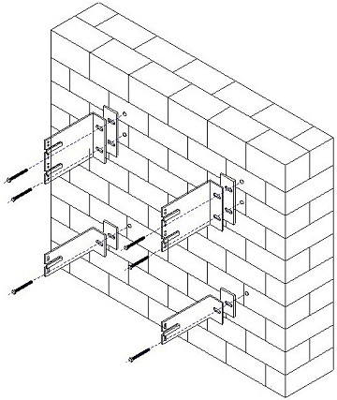
Zīm. 1

Stiprinājuma balsteņi tiek enkuroti pie ēkas ārsienām ar enkuriem KLIMAS KPR-FAST K 10x80 mm (neilona dībelis + cinkota tērauda skrūve). Starp balsteņiem un sienu tiek ievietotas termoizolējošās HDPE starplikas 5 mm biezumā skat. zīm. 2. Balsteņu izvietojumu nosaka pēc slodžu aprēķina un plākšņu dalījuma – horizontālo soli nosaka plākšņu dalījums (pieļaujamais attālums starp kniežu stiprinājumiem), bet vertikālo soli enkuru nestspējas aprēķins. Kronšteinu izvietojums tiek shematiski attēlots karkasa piegādātāja izstrādātajās montāžas shēmās skat. DVP Pielikums Nr.3, lapa RD-01, Ventilējamās fasādes karkasa montāžas shēmas.

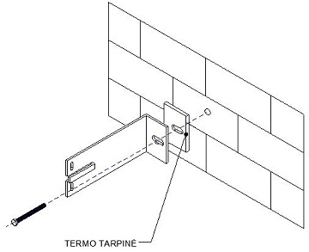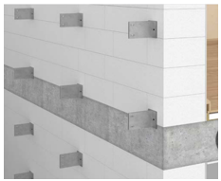
Zīm. 2

Gadījumā, ja balsteņa piestiprināšanas punkts sakrīt ar bloku mūra horizontālo vai vertikālo šuvi, konsole jāpārvieto vertikālā virzienā, lai nodrošinātu tai noturību skat. zīm. 3.
Gadījumā, ja balsteņa piestiprināšanas punkts sakrīt ar bloku mūra vertikālo šuvi un nevar novirzīties uz minimālo attālumu, konsole jāpagriež pretējā pusē, ievērojot noteiktu attālumu starp konsolēm.
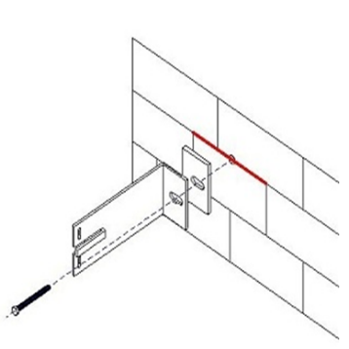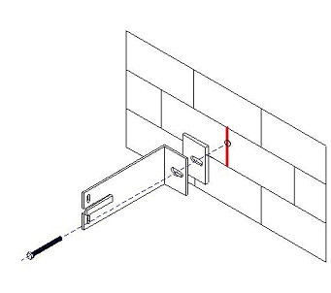
Zīm. 3

Tipveida mezgli

Cokols
Fasādes pieslēgumā pie cokola paredzēts izmantot perforētu profilu (sloksni), kas pasargā konstrukcijas no grauzēju iekļūšanas un nodrošina gaisa ieņemšanu fasādes konstrukciju ventilēšanai.

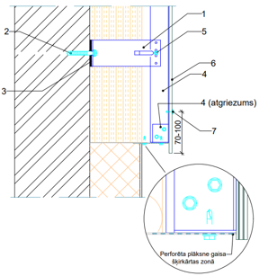
skat. DVP Pielikums Nr.4, lapa 8, Mezgls VF-08.

Deformācijas šuve

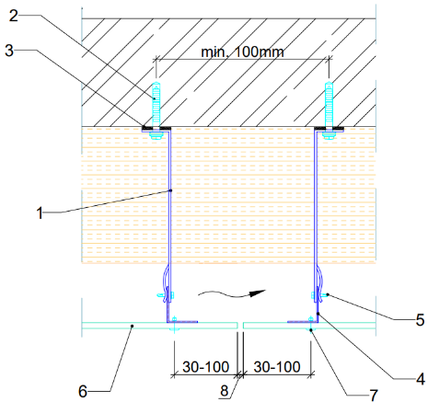
skat. DVP Pielikums Nr.4, lapa 3, Mezgls VF-03

Ārējs stūris

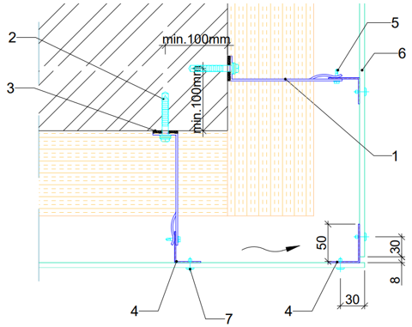
skat. DVP Pielikums Nr.4, lapa 4, Mezgls VF-04

Logs (horizontāla sekcija)

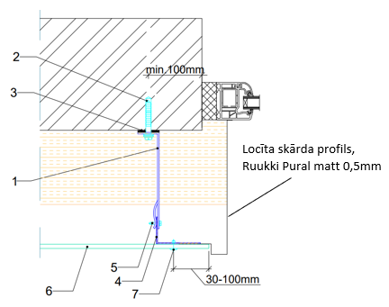

skat. DVP Pielikums Nr.4, lapa 5, Mezgls VF-05. Starp skārda klemmeri un loga rāmi tiek iestrādāts poliuretāna hermētiķis SIKA flex melnā krāsā.

Logs (vertikāla sekcija)

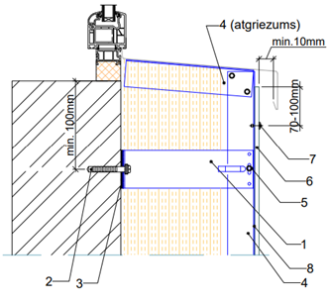
skat. DVP Pielikums Nr.4, lapa 7, Mezgls VF-07. Starp skārda klemmeri un loga rāmi tiek iestrādāts poliuretāna hermētiķis SIKA flex melnā krāsā.
Palodzes ir no Greencoat BT 2023 272 3 Pural matt S280GD+Z275-M-B RR23, t = 0,5 mm.
Palodzes ir pielīmētas pie 4. detaļas
Augšējā ailas apdares skārda detaļa tiek uzstādīta ar pretkritienu vienāda]ā leņķī ar ārējās palodzes leņķi.

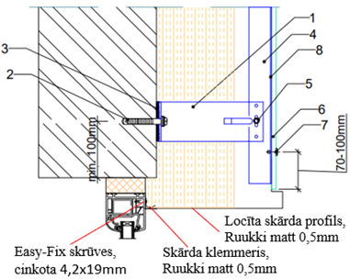
skat. DVP Pielikums Nr.4, lapa 11, Mezgls VF-11

Parapets

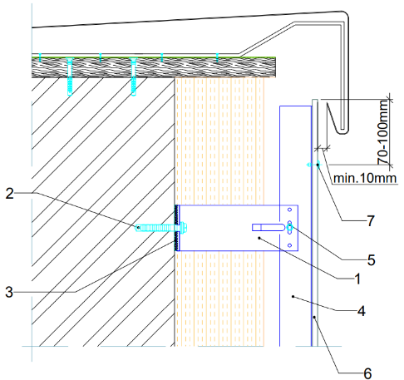
skat. DVP Pielikums Nr.4, lapa 6, Mezgls VF-06 (*parapeta skārda stiprinājuma risinājumu skat. Jumta izbūves darbu DVP)

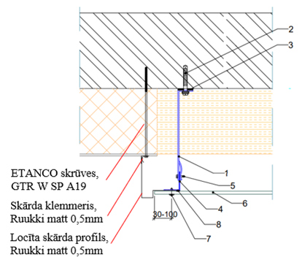

skat. DVP Pielikums Nr.4, lapa 10, Mezgls VF-10

Izolācijas uzstādīšana

Pirmā slāņa siltumizolācijas akmens vates plāksnes SUPERROCK montē, tās uzdurot uz balsteņiem un piespiežot pie siltināmās sienas. Plāksnes jāizvieto šaha galdiņa rakstā, pārbīdot plāksni starp divām blakus esošām rindām tā, tās cieši piegultu viena pie otras un neveidotos vienlaidus spraugas visā siltinājuma slānī. Kad plāksnes saliktas, tās piestiprina mehāniski – ar dībeļiem (piem., EJOT DH tipa vai citiem plastmasas dībeļiem) skat. zīm.5.

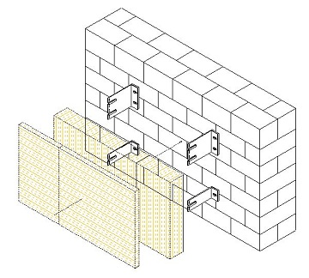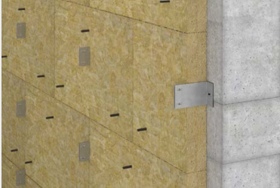

Zīm. 5

Tad montē vēja izolācijas slāni, kas nodrošina aizsardzību no gaisa spraugā plūstošā gaisa nokļūšanas pirmajā siltumizolācijas slānī. Būvprojektā paredzētas 50 mm biezas akmens vates plāksnes Ventirock F PLUS ar melnu stikla šķiedras pārklājumu. Vēja izolācijas plāksnes tiek novietotas, pārklājot zem tām esošā siltumizolācijas pirmā slāņa šuves. Plāksnes izvieto šaha galdiņa kārtībā tā, lai vertikālās šuves starp tām nesakristu, t.i., tās nepieciešams pārbīdīt vienu attiecībā pret otru (izvairoties no krustveida četru stūru savienojuma vietas veidošanās), bet cieši piespiežot vienu pie otras un siltumizolācijas pirmā slāņa skat. zīm. 6. Tukšas šuves starp Ventirock F PLUS loksnēm ar izmēru max. 5 mm var tikt aizpildītas ar poliuretāna putām Capatect Füllschaum B1 056/00 (siltumvadītspēja λ_{D}≤0.040 W/m*K)

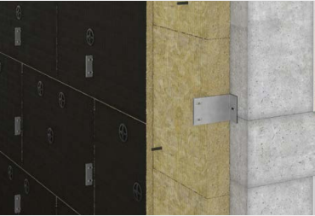

Zīm. 6

Vēja izolācijas plāksnes VENTIROCK PLUS stiprina ar dībeļiem pie sienas, izmantojot tos pašus dībeļus (piem., EJOT DH tipa), ar kuriem stiprināta arī pirmā siltumizolācijas slāņa plāksnes un ar dažiem papildu dībeļiem piestiprinot cauri visam siltumizolācijas slānim skat. zīm. 7.

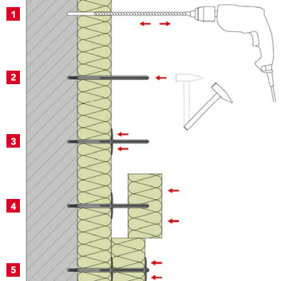
1 - ar 8 mm urbi sienā izurbj ≥ 40 mm dziļu caurumu;
2 - ieliek un iedzen vajadzīgā garuma plastmasas dībeļa tapu (izvēlas, ievērojot kopējo siltumizolācijas slāņa biezumu);
3 - uzdur pirmo piespiešanas paplāksni tā, lai cieši piegultu pie siltumizolācijas slāņa virsmas;
4 - otru plāksni uzliek tieši uz jau iedzītajām tapām;
5 - uzdur otro piespiešanas paplāksni, lai tā cieši piegultu pie siltumizolācijas slāņa virsmas

Zīm. 7

Abas siltumizolācijas kārtas pie siltināmās ārsienas ir jāpiestiprina ar EJOT DH dībeļiem (patēriņš ap 5 gab/m²). Stiprina sienā, urbjot atvēumus, un vajadzīgā garuma dībeļus iedzenot tieši cauri siltumizolācijas slānim un pēc tam uzliekot piespiešanas paplāksni.
Dībeļojot vati, svarīgi to nepārspiest, tāpēc ieteicams lietot dībeļus ar regulējamu piespiedcepurīti.
Lai pretvēja izolāciju sastiprinātu savā starpā stūru savienojumos jāizmanto ISOVER FireProtect skrūves, solis 300 mm.

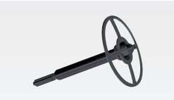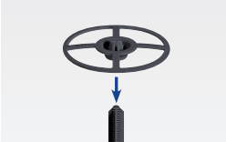
EJOT DH dībelis

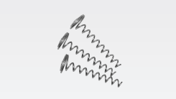
ISOVER FireProtect skrūves
Vadošo profilu montāža

Kad veikta vēja izolācijas slāņa stiprināšana ar dībeļiem, veido vēdināšanas gaisa spraugu, kuras platumam jābūt vismaz 50 mm, lai gaisa spraugā tiktu nodrošināta gaisa kustība. Vertikālie T vai L vadotņu profili ar skrūvēm tiek stiprināti pie iepriekš samontētiem balsteņiem (L tipa konsolēm), jo pie vadotņu profiliem tiks stiprināta fasādes ārējā apdare.
Saskaņā ar „PLANTAS” ventilējamās fasādes karkasa montāžas tehnoloģiju, L profili (pie logu sāniem paredzēts izmantot 80x40x3,0 mm skat. DVP Pielikums Nr.4, lapa 5, Mezgls VF-05, bet visās pārējās vietās 50x40x1,8 mm) un T profili (100x50x1,8 mm) tiek stiprināti pie balsteņiem ar pašurbjošām nerūsējoša tērauda skrūvēm DIN 7504K 4,8x19 mm. Pie KF tipa balsteņiem (210x140x40x3 mm) ar 3 skrūvēm apaļajos stiprinājuma atvērumos (fiksējoši) un pie KP tipa balsteņiem (210x70x40x3 mm) ar 1 skrūvi iegarenajā (ovālajā) stiprinājuma atvērumā (slīdoši).
Maksimālie pieļaujamie profilu garumi kā arī profilu pārrāvuma vietas tiek noteiktas karkasa montāžas shēmās. Profilu pārrāvuma vietām jāsakrīt ar horizontālajām šuvēm starp plāksnēm (šuvēm, kas ir perpendikulāras profilu montāžas virzienam skat. DVP Pielikums Nr.4, lapa 1, Mezgls VF-01).
Plānotais karkasa plaknes izvirzījums no nesošās sienas plaknes ir ≈ 230 mm.
Fasādes profili jāieliek vienā plaknē skat. zīm.9.

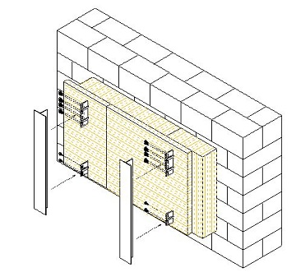
Zīm. 8

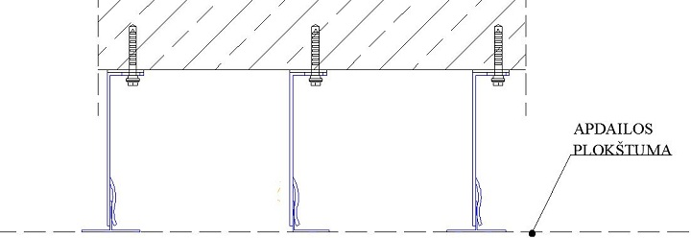
Zīm. 9

Vadotnes var pārvietoties temperatūras izmaiņu dēļ, tādēļ savienošanas ar konsoli vietās pašgriezošai skrūvei jāatrodas atvēruma centra skat. zīm.10.

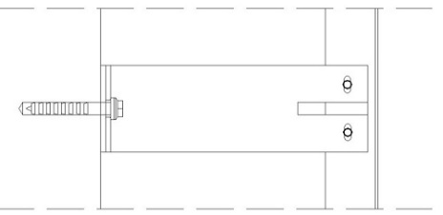
Zīm. 10

Alumīnija profils saspiežas un paplašinās pie temperatūras izmaiņām, tādēļ salaidumiem starp vadotnēm jābūt vismaz 20 mm skat. zīm.11.

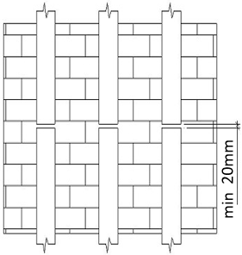
Zīm.11

Seguma montāža uz ventilējamās fasādes karkasa
Apdares plātnes jāpiestiprina pēc alumīnija konstrukcijas montāžas.
Plāksnes pie karkasa konstrukcijas paredzēts stiprināt ar Equitone Uni-Rivet kniedēšanas sistēmu (Kniedes 4,0x18 mm K15 Alum/A2, Poliamīda distanceri, Amortizācijas lenta EQUITONE Foam Tape (Option 1). Uz katras detaļas jābūt 2 fiksējošajiem (STOP) punktiem un visiem pārējiem slīdošajiem (GO) punktiem.
Kniežu stiprinājumu solis fasādē ≤ 600mm.

Darba gaita

Plāksnes objektā tiek piegādātas kalibrētas (rūpnieciski apzāģētas 2 malas, lai samazinātu zāģēšanas darbus objektā. Otras 2 malas zāģē objektā nepieciešamajos izmēros.
Pēc detaļu piegriešanas malas jāpieslīpē ar 80 rupjuma grauda smilšpapīru un Equitone Natura plāksnēm grieztās malas jāapstrādā ar Luko impregnantu.

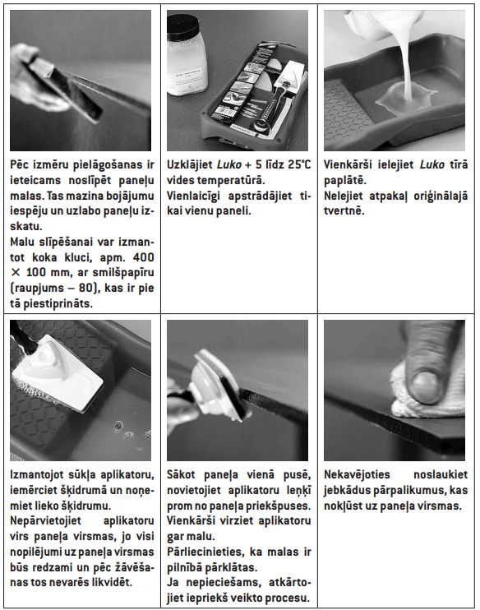

Vispirms plāksnē ir nepieciešams izurbt 11 mm lielus atvērumus skat. zīm. 12. Jāizmanto EQUITONE šķiedru cementa urbis. Precīzi atzīmēt atvērumu pozīcijas uz plāksnes ārpuses. Izmantojot krāsainu zīmuli darbs tiek vienkāršots, veicot atzīmes ar pelēku zīmuli uz pelēkām plāksnēm, var rasties neskaidrības. Vienlaikus veikt urbumus tikai vienai plāksnei, kas vērsta ar ārpusi uz augšu.

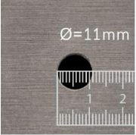
Zīm.12

Stiprinot pie vertikālām nesošajām konstrukcijām, urbumu atvērumu izvietojums ir šāds:
Attālumam no plāksnes horizontālajām malām jābūt no 70 mm līdz 100 mm. Attālumam no plāksnes sānu malām jābūt no 30 mm līdz 100 mm skat. zīm. 13.
Stiprinot pie horizontālām nesošajām konstrukcijām, urbumu atvērumu izvietojums ir šāds: . Attālumam no plāksnes sānu malām jābūt no 70 mm līdz 100 mm. Attālumam no plāksnes horizontālajām malām jābūt no 30 mm līdz 100 mm skat. zīm. 14. Vizuāli ieteicamākā vieta kniedes novietojumam plāksnes stūrī ir 80 mm no plāksnes horizontālās malas un 30 mm no plāksnes vertikālās malas.

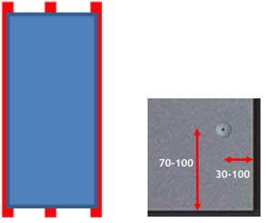
Zīm. 13
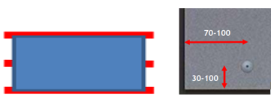 Zīm.14

EQUITONE piestiprināšana

STOP punkts
Katrai plāksnei ir divi STOP punkti. Abi STOP punkti tiek veidoti, izmantojot SARKANU kniežu uzmavu, kas aizpilda lielāku urbuma atvērumu. Šī uzmava tiek uzlikta virs zaļās starplikas pirms kniedes ievietošanas atvērumā. STOP punkti ir nepieciešami, lai neļautu plāksnei izkustēties un novērstu tās nosēšanos. 2 STOP punkti novērš jebkādu plāksnes rotāciju skat. zīm. 15.

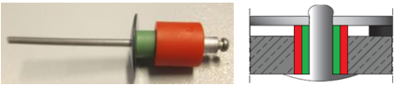
Zīm.15
GO punkts
GO punktiem netiek izmantota SARKANA uzmava skat. zīm. 16. Vienkārši izmantot EQUITONE UNIrivet.

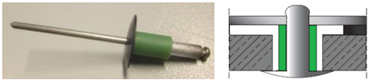
Zīm.16
Kniedēšanas ierīce
Kniedēšanas ierīce, kas pieguļ kniedēšanas pistolei un palīdz novērst kniežu galvas un plāksnes saskrāpēšanos piestiprināšanas procesa laikā, turklāt tā nodrošina pareizu kniedes ievietošanu, kas ir perpendikulāra balstam un plāksnei skat. zīm. 17.

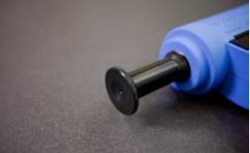
Zīm. 17

STOP punktu izvēle
Lai veiksmīgi uzstādītu fasādi, STOP punktu izvēle ir īpaši svarīga. Vispārējais princips ir tāds, ka STOP punkti atrodas uz loksnes centra līnijas.
Viens STOP punkts ir viduspunkts, bet otrs STOP punkts var atrasties gan pa kreisi, gan pa labi no centra STOP punkta. Ir ļoti svarīgi, lai visas plāksnes tiktu piestiprinātas vienādi neatkarīgi no tā, kurš variants ir izvēlēts skat. zīm. 18.

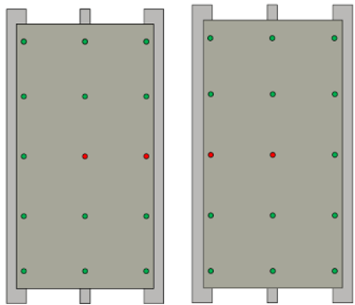
Zīm. 18

!! Nekādā gadījumā STOP punkti nedrīkst būt izvietoti šādi, kur uz vienas vertikālās sliedes blakus atrodas divi STOP punkti skat. zīm. 19.

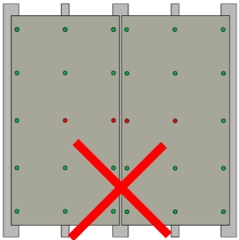
Zīm. 19

Gadījumos, kad nav centrālās balsta sliedes vai plāksnēm ar vienāda skaita kniežu rindām, izmantot rindu, kas atrodas vistuvāk plāksnes centra līnijai skat. zīm. 20.

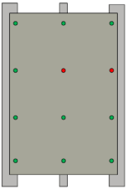
Zīm. 20

Ja nesošā konstrukcija atrodas perpendikulāri pret plāksnes garāko malu, izvietot STOP punktus gar centra līniju vai pēc iespējas tuvāk centram. STOP punktus var izvietot simetriski skat. zīm. 21.

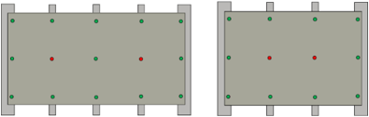
Zīm. 21

Šaurām EQUITONE plāksnēm, kuru stiprināšanai tiek izmantotas tikai 2 rindas, ir svarīgi, lai nesošajā konstrukcijā būtu vertikāls pārtraukums, lai nodrošinātu, ka plāksnes nepārklājas. Tas nozīmē, ka T veida profila vietā jāizmanto divi L veida profili skat. zīm. 22. Atkarībā no plākšņu izvietojuma un vietas, tas varētu nozīmēt atstarpi pie katras savienojuma šuves vai ik pēc 3,0 m.

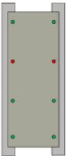
Zīm. 22

Šuves starp plāksnēm
Veicot apdares montāžu, jāievēro visas horizontālas un vertikālas šuves – temperatūras deformācijas dēļ. Horizontālas un vertikālas šuves izmērs 8 ÷ 10 mm.

EQUITONE plākšņu uzstādīšana
Vienmērīgi uzklāt amortizācijas lenti (9 x 6 mm) uz nesošās konstrukcijas sliedēm. Lente ir pašlīmējoša loksne, kas atvieglo uzklāšanu. Amortizācijas lente pakļaujas spiedienam un neierobežo plāksnes kustību. Lenti var saspiest līdz pat 1 mm skat. zīm. 23.


Zīm. 23

Amortizācijas lentes uzklāšana plāksnes ārējo malu stiprinājuma vietās pie balsta sliedes nodrošinās iekļuvušā ūdens noteci uz leju. Lai to nodrošinātu, amortizācijas lentei savienojuma vietās ir jāpārklājas. Fasādēm ar atklātām savienojumu vietām, lenti var nogriezt pirms plāksnes malas, lai tā nebūtu redzama caur atvērumu. Ja tiek izmantoti horizontālie profili, lenta var palikt neskarta, jo tā nebūs redzama.
Lai samazinātu paneļu bojājuma risku, ir jāievēro EQUITONE paneļu secība vai novietošanas metode uz fasādes. EQUITONE paneļi ir gatavs fasādes izstrādājums un parasti tie ir pēdējais lielākais apšuvuma materiāls, kas ir jāuzstāda. Ir jāievēro piesardzība un uzmanība, ja pēc paneļa uzstādīšanas ir jāveic citas darbības (krāsošana vai apmetuma uzklāšana). Tad paneļiem ir jābūt aizsargātiem. Traipi no krāsainiem pārklājumiem var būt grūti noņemami un dažām krāsām paneļu nomaiņa ir vienīgais risinājums. Uzstādītājam ir jāpārbauda galvenā atbalsta struktūra, līnijas, līmeņa un stiprinājuma punkti. Nekavējoties ziņojiet galvenajam darbuzņēmējam/arhitektam par jebkādām neatbilstībām, ja konstrukcija neļauj sasniegt nepieciešamo precizitāti un montāžas drošību. Vienlaikus norādiet atskaites punktus, līnijas un līmeņus pilnam vertikālam griezumam. Ņemt vērā AR sadaļā izstrādātos savienojumu izkārtojuma un stiprinājumu līnijas vertikālo griezumu rasējumus. Ņemt vērā saistību starp stiprinājumiem un atverēm, piemēram, logiem. Pieredze liecina, ka labākā EQUITONE paneļu uzstādīšanas secība ir: fasādes augšpusē sākt ar tiem, kuriem ir redzami stiprinājumi, un turpināt virzienā uz leju.

Īpašās uzstādīšanas situācijas
Dažiem lietojumiem dažkārt var rasties nepieciešamība sākt apšuvumu no fasādes pamatnes. To var veiksmīgi izdarīt, taču uzstādītājam ir jāpievērš īpaša uzmanība un piesardzība, lai nepieļautu paneļa malas bojājumus. Visticamāk bojājumi rodas uz augšmalas zemāk novietotajiem paneļiem. Tā kā augšējā paneļa svars tiks balstīts uz starplikām, kas savukārt balstīsies uz apakšējā paneļa. Tādēļ savienojumu starpliku noņemšana ir jāveic ar vislielāko piesardzību. Ieteicams izmantot 8 mm starpliku un aptīt 1 mm gumijas sloksni ap starplikas augšpusi, aizmuguri un apakšpusi. Vispirms noņemt starpliku un tad gumijas sloksni. Gumijas lente aizsargā paneļu malas starpliku noņemšanas laikā.

No augšas uz leju uzstādīšanas metode
Sākot no fasādes augšdaļas, atzīmēt uz profila augšējā paneļa apakšējo malu. Atzīmēt šo pozīciju pāri visai fasādei. Uz īsu brīdi nostiprināt metāla atbalsta sliedi pāri profiliem. Šī atbalsta sliede būs kā papildu darbinieks un noturēs paneļa virsmu, ļaus viegli pielāgot paneļa pozīciju pirms piestiprināšanas. Uzcelt pirmo paneli uz sliedes un novietot to pareizā vietā. Pieturēt paneli pozīcijā vai veikt pagaidu piestiprināšanu. Vienmēr pirmos piestiprināt centrālos vai vidus stiprināšanas punktus, lai noturētu paneli vietā, un tad stiprināt uz riņķi virzienā uz malām. Ja tiek izmantots horizontālo savienojumu profils, nepiestiprināt apakšējo rindu ar stiprinājumiem šajā stadijā. Pacelt un ieslidināt nākošo EQUITONE paneli vietā. Noņemot izmantot starpliku (10 mm), lai neradītu bojājumus un nodrošinātu pastāvīgu vertikālā savienojuma atstarpi. Piestiprināt šo paneli tāpat kā pirmo paneli. Pēc tam turpināt pāri fasādei, pārvietojot atbalsta sliedi, darba procesam ritot uz priekšu. Tagad augšējā rinda ir vietā. Noņemt atbalsta sliedi. Mērīt no augšējā piestiprinātā paneļa apakšējās malas un atzīmēt nākamās paneļu rindas apakšējās malas pozīciju. Šis mērījums ir vienāds ar paneļa augstumu, summētu ar horizontālo savienojumu (panelis + 10 mm).

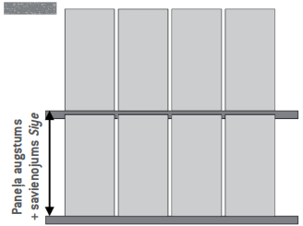
Zīm. 24

Atkal piestiprināt metāla atbalsta sliedi pāri profiliem jaunajā augstumā. Šajā brīdī jāievieto horizontālo savienojumu profils. Ieslidināt profilu vietā un tad piestiprināt trūkstošos stiprinājumus augšējā panelī. Tie noturēs profilu vietā.
Tad pacelt šīs rindas pirmo paneli uz šīs sliedes un novietot to vietā, pielīdzinot paneļa vertikālo malu ar malu virs tās. Atkārtot stiprināšanas secību panelim. Turpināt darbu pāri fasādei. Visa procedūra tad tiek atkārtota ēkas fasādes apakšā.

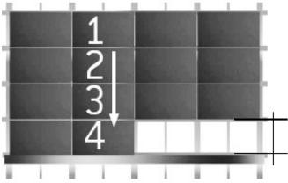
Zīm. 25

Fasādes sastatnes var arī noņemt, kad turpinās apšūšana. Tas nodrošina, ka turpmāk citas darbības nenodarīs kaitējumu. Darbam turpinoties, ievietot visus apdares profilus un visas notekas. Pārliecināties, ka visi kustīgie savienojumi ir izveidoti pareizi. Novērst jebkādus paneļu bojājumus vai defektus pēc iespējas drīz.

5. Būvmašīnu, tehnoloģiskā un montāžas aprīkojuma saraksts

Būvmašīnu, tehnoloģiskā un montāžas aprīkojuma saraksts (tabula Nr.5.1.) ir informatīvs, tas būvdarbu laikā var mainīties ņemot vērā dažādus apstākļus, piemēram, konkrētās būvmašīnas/iekārtas pieejamība vai racionālākas alternatīvas.

Tabula Nr.5.1. Būvmašīnu, tehnoloģiskā un montāžas aprīkojuma saraksts
Apraksts | Vienību skaits
Lāzera līmeņrādis | 1
Rokas elektroinstrumenti (akumulatora urbjmašīna) | 2
Rokas elektroinstrumenti (akumulātora skrūvmašīna) | 2
Rokas elektroinstrumenti (leņķa slīpmašīna) | 1
Ripzāģa ripa – cementšķiedras plākšņu zāģēšanai | 1
Kniedētāji, naži

